CRONORAMA PARA LA ENTREVISTA PERSONAL
EVALUACIÓN PARA LA CONTRATACIÓN DE PROMOTORES - EXPRESARTE 2022-UGEL 04
ETAPA EXCEPCIONAL - I

* Puntaje máximo para este ítem 20 Puntos.

- El postulante será entrevistado para conocer sus intereses, aspiraciones, conocimientos de Office y manejo de internet y ampliar información aportada previamente en el expediente.

- La entrevista se desarrollará de acuerdo a la ficha del anexo 6 de la RM 120-2018- MINEDU.

- La entrevista se realizará en forma presencial, teniendo en cuenta los protocolos de Bioseguridad (Doble mascarilla, así como mostrar su carné de vacunación para ingresar a los ambientes de la IIEE).

- La entrevista se realizará según el cronograma (adjunto), por lo que se les recomienda estar presentes en el horario que se indica.

- LUGAR DE LA ACTIVIDAD: IE. 3082 “Señor de Los Milagros” – Comas. Referencia: A la espalda del Local de la UGEL 04 Sede Dirección Av. Maestro Peruano.

FECHA: VIERNES 01 DE ABRIL

N° | APELLIDOS Y NOMBRES | HORA DE ENETREVISTA
1 | ROSENTHAL GARCIA CARLA MILAGROS | 3:00 p.m. a 3:20 p.m.
2 | AYALA MEDINA NEMBER BRIAL | 3:00 p.m. a 3:20 p.m.
3 | NAJARRO GARCIA ERIKA | 3:00 p.m. a 3:20 p.m.
4 | PALACIOS ALCANTARA ANDREA DEL JASMIN | 3:00 p.m. a 3:20 p.m.
5 | AVENDAÑO FERNADEZ WILMER | 3:00 p.m. a 3:20 p.m.
6 | SANTOS FERMIN MIGUEL ANGEL | 3:20 p.m. a 3:40 p.m.
7 | SAYAGO RAMOS CLAUDIO | 3:20 p.m. a 3:40 p.m.
8 | MINAYA GRADOS JULIO DAVID ANGELO | 3:20 p.m. a 3:40 p.m.
9 | CRUZ VARGAS GERARDO SEBASTIAN | 3:20 p.m. a 3:40 p.m.
10 | ZARATE APARICIO CARMEN | 3:20 p.m. a 3:40 p.m.
11 | YENQUE CASTAÑEDA JUAN MANUEL | 3:40 p.m. a 4:00 p.m.
12 | AGUILAR FUENTES DELIA | 3:40 p.m. a 4:00 p.m.
13 | SOLDEVILLA HUAYLLANI ELVA SOLEDAD | 3:40 p.m. a 4:00 p.m.
14 | GUILLERMO RAMOS HILMER ORLANDO | 3:40 p.m. a 4:00 p.m.
15 | JIMÉNEZ LUNA VICTOR AUGUSTO | 3:40 p.m. a 4:00 p.m.
16 | GARAY SANTOS NOE | 4:00 p.m. a 4:20 p.m.
17 | CAYCHO SILVA HECTOR | 4:00 p.m. a 4:20 p.m.
18 | AVENDAÑO BARRIAL EDWIN | 4:00 p.m. a 4:20 p.m.
19 | DE LA CRUZ LOPEZ CARMEN CLARA | 4:00 p.m. a 4:20 p.m.
20 | RODRIGUEZ MORI ORACIO FROYLAN | 4:00 p.m. a 4:20 p.m.
21 | LOPEZ GOMEZ FRANCISCO RAMON | 4:20 p.m. a 4:40 p.m.
22 | ALAMA BARRANZUELA MANUEL GREGORIO | 4:20 p.m. a 4:40 p.m.
23 | DIAZ LLANTOY LUIS ENRIQUE | 4:20 p.m. a 4:40 p.m.
24 | PEÑA RAMOS DENNYS TOMMY | 4:20 p.m. a 4:40 p.m.
25 | MATOS PACHECO JULIO ALEJANDRO | 4:20 p.m. a 4:40 p.m.
26 | GARATE PALOMINO ENZO REMY | 4:40 p.m. a 5:05 p.m.
27 | CASTAÑEDA GUTIERREZ JOSE IVAN | 4:40 p.m. a 5:05 p.m.
28 | GARCIA SANDERCOCK LUIS EDUARDO | 4:40 p.m. a 5:05 p.m.
29 | ALEJO MAMANI HERNAN | 4:40 p.m. a 5:05 p.m.
30 | MARTINEZ LUIS FRANCES BENJAMIN | 4:40 p.m. a 5:05 p.m.
31 | ALAYO GAL SONIA CELIA | 4:40 p.m. a 5:05 p.m.

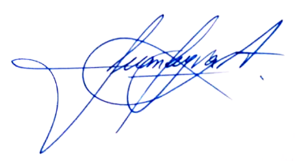

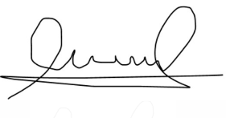
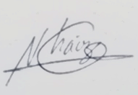

El Comité de Evaluación

